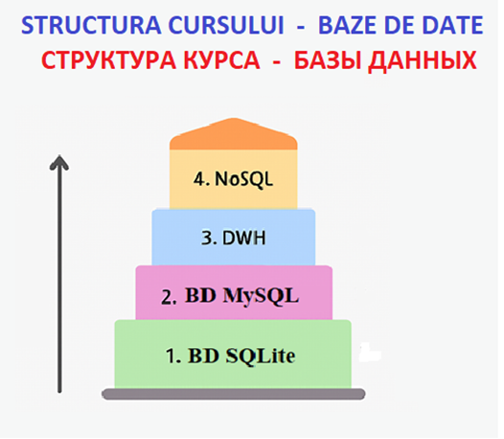
CURSUL “BAZE DE DATE”
КУРС “БАЗЫ ДАННЫХ”

SUCCINT DESPRE LOGICA CURSULUI
“BAZE DE DATE”

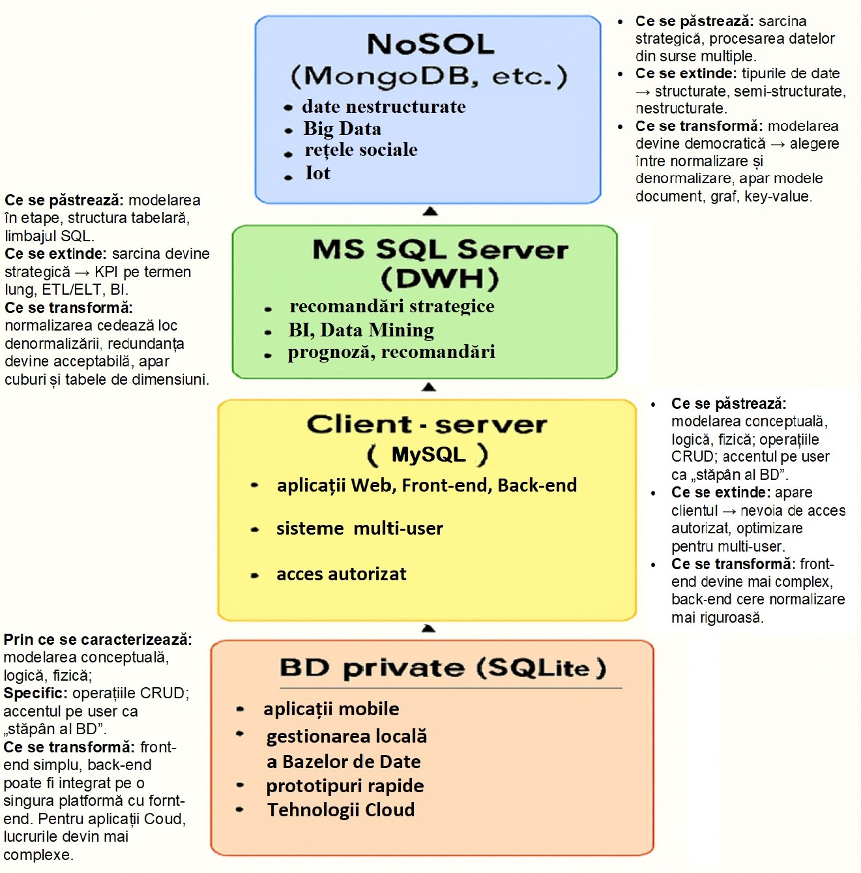

DESPRE “O FORMULĂ MATEMATICĂ” PENTRU FIECARE MODUL AL CURSULUI BD

„FORMULA INTEGRATĂ A CURSULUI BD”:

Prescurtări -“FORMULA INTEGRATĂ A BD”, sau „FORMULA BD”, sau “FORMULA CURSULUI”
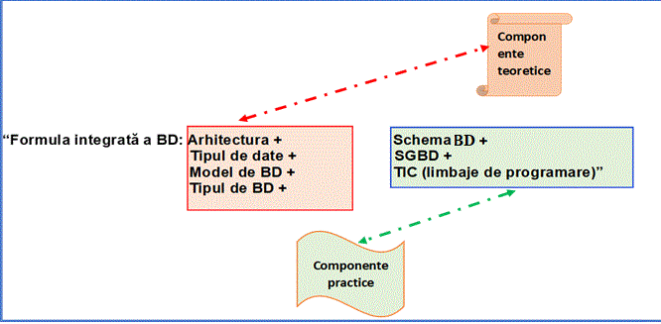
„FORMULA BD” – BUSOLA CURSULUI / „HARTA RUTEI CURSULUI BD”
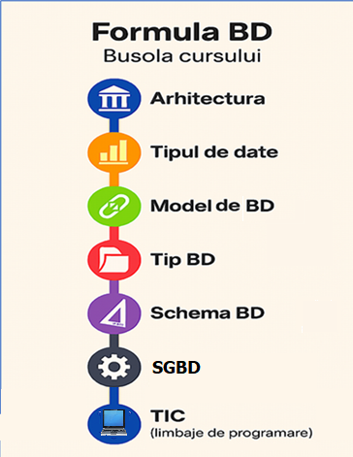
- 7 stații principale pe linia verticală:
  - 🏛️ Arhitectura
  - 📊 Tipul de date
  - 🔗 Model BD
  - 🗂️ Tip BD
  - 📐 Schema BD
  - ⚙️ SGBD
  - 💻 TIC (limbaje de programare)
- Design tip „hartă rutei cursului BD”: fiecare stație are culoare și pictogramă distinctă.
- Direcția de sus în jos, progresul procesului.

DESCRIERE NARATIVĂ A FORMULEI INTEGRATE PE

MODULELE CURSULUI BD

1. Arhitectura – „De la izolare la scalabilitate”

- Modulul 1 (📂 SQLite): Arhitectura este serverless, ca o insulă locală. Datele trăiesc într-un fișier, fără rețea, fără distribuție. E ideal pentru aplicații mobile, prototipuri sau învățare individuală.
- Modulul 2 (💻 MySQL OLTP): Arhitectura client–server-ul, apare ca o modalitate / rețea de comunicare. Datele circulă între utilizatori/users, iar tranzacțiile sunt rapide și sigure. Este infrastructura clasică a aplicațiilor Web.
NOTĂ: OLTP stands for Online Transaction Processing, which is a type of data processing that focuses on executing a large number of transactions concurrently in real-time. It is commonly used in applications such as online banking, shopping, and order entry, where immediate processing of transactions is essential. OLTP systems are designed to manage numerous short atomic operations that keep databases consistent and responsive.
- Modulul 3 (📊 SQL Server OLAP): Arhitectura devine centralizată și analitică. Datele nu mai sunt doar tranzacționale, ci devin istorie, agregare, raport. Este o cetate de analiză.
NOTĂ:
OLAP stands for Online Analytical Processing. It is a technology used for performing multidimensional analysis of business data, enabling complex calculations, trend analysis, and sophisticated data modeling. OLAP allows users to interactively analyze large volumes of data in real-time, making it essential for data analysis and business intelligence
- Modulul 4 (🌐 MongoDB): Arhitectura se deschide spre distribuție și scalabilitate. Datele se răspândesc în noduri, cresc organic, se adaptează. Este o pădure de documente, mereu în expansiune.

2. Tipul de date – „De la ordine la diversitate”

- Modulul 1 (📂 SQLite): TD - Doar structurate – tabele clare, rigide, ca niște rafturi numerotate.
- Modulul 2 (💻 MySQL OLTP): TD - Structurate și semistructurate – tabele + câmpuri JSON, ca niște sertare cu flexibilitate.
- Modulul 3 (📊 SQL Server OLAP): TD - Structurate și semistructurate – dimensiuni + fapte + extensii JSON/XML, ca o hartă cu straturi.
- Modulul 4 (🌐 MongoDB): TD - Semistructurate și nestructurate – documente, fișiere, texte, ca o bibliotecă fără catalog fix.

3. Modelul de BD – „De la relații la documente”

- Modulul 1 (📂 SQLite): MBD - Relațional simplu, ca o listă de contacte.
- Modulul 2 (💻 MySQL OLTP): MBD - Relațional OLTP, ca o rețea de tranzacții, cu reguli stricte.
- Modulul 3 (📊 SQL Server OLAP): MBD - Multidimensional OLAP, ca o prismă care reflectă datele pe mai multe fațete.
- Modulul 4 (🌐 MongoDB): - MBD - Documentar schema-less, ca un jurnal liber, unde fiecare pagină are propria structură.

4. Tipul de BD – „De la privat la documentar”

- Modulul 1 (📂 SQLite): TBD - BD privată locală, ca un blocnot de notițe personal.
- Modulul 2 (💻 MySQL OLTP ): TBD - BD tranzacțională, ca un registru contabil.
- Modulul 3 (📊 SQL Server OLAP): TBD - BD analitică, ca un panou de control.
- Modulul 4 (🌐 MongoDB): TBD - BD documentară, ca o colecție de dosare eterogene.

5. Schema BD – „De la fix la flexibil”

- Modulul 1 (📂 SQLite): SBD - Schema fixă, locală, ca o matriță.
- Modulul 2 (💻 MySQL OLAP): SBD - Schema tranzacțională, normalizată, ca un mecanism bine reglat.
- Modulul 3 (📊 SQL Server OLAP): SBD - Schema stea/fulg, ca o constelație de dimensiuni și fapte.
- Modulul 4 (🌐 MongoDB): SBD - Schema flexibilă, documentară, ca o pătură croșetată din fragmente diverse.

6. SGBD – „Instrumentul care dă viață”

- Modulul 1 (📂 SQLite): SGBD - SQLite, simplu, local, fără server – ideal pentru învățare și prototipuri.
- Modulul 2 (💻 MySQL OLAP): SGBD - MySQL, puternic, tranzacțional, distribuit – coloana vertebrală a aplicațiilor web.
- Modulul 3 (📊 SQL Server OLAP): SGBD - MS SQL Server, analitic, robust, cu suport BI – motorul rapoartelor și al deciziilor.
- Modulul 4 (🌐 MongoDB): SGBD - MongoDB + Compass, Vizual, flexibil, scalabil – perfect pentru aplicații moderne, cu date eterogene.

7. TIC per Module la cursul BD
Module in „Formula BD” | Limbaje TIC recomandate | Tip aplicație | Observații
Modulul 1 (📂 SQLite): | Python, Pycharm, Tkinter, Kivy, Flask, FastAPI, Bash, SQL | Aplicație locală, mobilă, offline | Ideal pentru prototipuri și interfețe simple
Modulul 2 (💻 MySQL OLAP): | PHP, HTML/CSS, JavaScript, React, Python Flask, Pycharm, Laravel, SQL | Web (Front-end/Back-end), Site e-commerce, formulare, CRUD | Accent pe tranzacții și interacțiune multi-user
Modulul 3 (📊 SQL Server OLAP): | Python Pandas, Pycharm, JavaScript, DAX, R, Excel, Power BI, Tableau | Dashboard BI, rapoarte, vizualizări | Focus pe agregare, analiză, decizie
Modulul 4 (🌐 MongoDB): | PHP, Node.js, Express, React, Angular, TypeScript, Python FastAPI, Pycharm, GraphQL | Rețea socială, API REST, aplicații scalabile, Web (Front-end,Back-end) | Flexibilitate, JSON, microservicii

ALT FORMAT PENTRU:

FORMULA INTEGRATĂ A BD – LUCRĂRI DE LABORATOR

 | MODULUL 1  4 săptămâni | MODULUL 2  3 săptămâni | MODULUL 3  4 săptămâni | MODULUL 4  4 săptămâni
Element | 📂 Laborator 1 – SQLite | 💻 Laborator 2 – MySQL | 📊 Laborator 3 – SQL Server OLAP | 🌐 Laborator 4 – MongoDB
Arhitectura | Serverless (embedded, local) | Client–Server (distribuit) | Depozit de date (centralizat, analitic) | NoSQL (distribuit, scalabil)
Tipul de date | Structurate | Structurate + semistructurate (JSON) | Structurate + semistructurate (JSON/XML) | Semistructurate + nestructurate
Model de BD | Relațional simplu (embedded) | Relațional OLTP (tranzacțional) | Multidimensional OLAP (analitic) | Documentar flexibil (schema-less)
Tipul de BD | BD privată locală | BD operațională (tranzacțională) | BD analitică | BD documentară
Schema BD | Schema fixă, locală | Schema tranzacțională, normalizată | Schema stea/fulg (dimensiuni + fapte) | Schema flexibilă, documentară
SGBD / Instrument | SQLite | MySQL | MS SQL Server 2019 | MongoDB + Compass
TIC(limbaje de programare) | Python, Pycharm, Tkinter, Kivy, Flask, FastAPI, Bash, SQL | PHP, HTML/CSS, JavaScript, Python Flask, Pyacharm, Laravel, SQL | Python Pandas, Pycharm, JavaScript, DAX, R, Excel, Power BI, Tableau | PHP,Node.js, Express, React, Angular, TypeScript, Python FastAPI, Pycharm, GraphQL
Accent general | Schema relațională fixă, embedded, fără server | OLTP → tranzacții rapide, schema normalizată | OLAP → analize, agregări, rapoarte | Flexibilitate schema-less, documentar

ALT FORMAT PENTRU:
“FORMULA INTEGRATĂ A CURSULUI BD” CU DESCRIEREA UNOR OPȚIUNI ESENȚIALE PENTRU FIECARE COMPONENTĂ A FORMULEI PE MODULE:

 | Opțiuni esențiale | Modulul 1 📂 | Modulul 2 💻 | Modulul 3  📊 | Modulul 4  🌐
Arhitectura | 1. Simplitate / Fără server | ✅
Arhitectura | 2. Separarea rolurilor |  | ✅
Arhitectura | 3. Centralizare / DWH |  |  | ✅
Arhitectura | 4. Schema-less / Flexibilitate |  |  |  | ✅
Arhitectura | 5. Scalabilitate (verticală/orizontală) | Limitată | Verticală | Mare | Orizontală
Arhitectura | 6. Distribuție / Rețea | Local | TCP/IP | Surse multiple | Globală
Arhitectura | 7. Orientare (operațional/analitic) | Operațional | Operațional | Analitic | Big Data
Arhitectura | 8. Evoluție tehnologică | Embedded | Client–Server | OLAP | NoSQL
 | Opțiuni esențiale | 📂 | 💻 | 📊 | 🌐
Tipul de date | 1. Structurate | ✅ (tabele relaționale) | ✅ (tabele relaționale) | ✅ (dimensiuni și fapte) | ❌
Tipul de date | 2. Semistructurate (JSON, XML) | ❌ | ✅ (suport JSON) | ✅ (suport JSON/XML) | ✅ (documente JSON/BSON)
Tipul de date | 3. Nestructurate (imagini, fișiere) | ❌ | ❌ | ❌ | ✅ (fișiere, texte libere)
Tipul de date | 4. Date tranzacționale | ✅ (local, simplificat) | ✅ (OLTP complet) | ❌ | ❌
Tipul de date | 5. Date analitice / agregabile | ❌ | ❌ | ✅ (OLAP, agregări) | ✅ (agregări în pipeline)
Tipul de date | 6. Date temporale / istorice | ✅ (timestamp simplu) | ✅ (timp tranzacțional) | ✅ (istoric, perioade) | ✅ (timp în documente)
Tipul de date | 7. Date eterogene / flexibile | ❌ | ✅ (JSON parțial) | ✅ (OLAP cu extensii) | ✅ (schema-less complet)
Tipul de date | 8. Date relaționale cu constrângeri | ✅ (chei primare, externe) | ✅ (normalizare, integritate) | ✅ (dimensiuni, fapte) | ❌ (fără constrângeri fixe)
 | Opțiuni esențiale | 📂 | 💻 | 📊 | 🌐
Model de BD | 1. Structură simplă | Relațional simplu | Relațional OLTP | Multidimensional OLAP | Documentar JSON
Model de BD | 2. Relații | Minime | Chei străine | Dimensiuni | Flexibile
Model de BD | 3. Orientare | Embedded | Tranzacțional | Analitic | Semi-structurat
Model de BD | 4. Indexare | Primară | Complexă | OLAP | Documentară
Model de BD | 5. Scalabilitate | Limitată | Verticală | Mare | Orizontală
Model de BD | 6. Tip de date | Structurate | Structurate | Structurate | Semi-structurate
Model de BD | 7. Evoluție | Simplu | Complex | Avansat | Flexibil
 | Opțiuni esențiale | 📂 | 💻 | 📊 | 🌐
Tip BD | 1. Localitate | Privată locală | Distribuită | Centralizată | Globală
Tip BD | 2. Multi-user | Nu | Da | Da | Da
Tip BD | 3. Tranzacțional vs Analitic | - | Tranzacțional | Analitic | Documentar
Tip BD | 4. Scalabilitate | Limitată | Verticală | Mare | Orizontală
Tip BD | 5. Tip de date | Structurate | Structurate | Structurate | Semi-structurate
Tip BD | 6. Flexibilitate | Mică | Medie | Mare | Foarte mare
 | Opțiuni esențiale | 📂 | 💻 | 📊 | 🌐
Schema BD | 1. Schema fixă, locală | ✅ (tabele relaționale embedded) | ❌ | ❌ | ❌
Schema BD | 2. Schema tranzacțională | ❌ | ✅ (normalizată, OLTP) | ❌ | ❌
Schema BD | 3. Schema normalizată | ✅ (simplă, dar fixă) | ✅ (3NF, BCNF) | ❌ | ❌
Schema BD | 4. Schema multidimensională | ❌ | ❌ | ✅ (stea, fulg) | ❌
Schema BD | 5. Schema de tip stea (Star) | ❌ | ❌ | ✅ (dimensiuni + fapte) | ❌
Schema BD | 6. Schema de tip fulg (Snowflake) | ❌ | ❌ | ✅ (detaliere dimensiuni) | ❌
Schema BD | 7. Schema flexibilă (schema-less) | ❌ | ❌ | ❌ | ✅ (documentară, adaptabilă)
Schema BD | 8. Schema documentară | ❌ | ❌ | ❌ | ✅ (colecții JSON/BSON)
Schema BD | 1. Schema fixă, locală | ✅ (tabele relaționale embedded) | ❌ | ❌ | ❌
 | Opțiuni esențiale | 📂 | 💻 | 📊 | 🌐
SGBD / Instrument | 1. Sistem | SQLite | MySQL | SQL Server | MongoDB
SGBD / Instrument | 2. Tip | Embedded | Client–Server | OLAP | NoSQL
SGBD / Instrument | 3. Scalabilitate | Limitată | Verticală | Mare | Orizontală
SGBD / Instrument | 4. Suport | Prototipuri | Tranzacții | BI / OLAP | Big Data
SGBD / Instrument | 5. Interfață | Simplă | SQL | SSMS / BI | Compass GUI
SGBD / Instrument | 6. Comunitate / suport | Mică | Mare | Enterprise | Open-source
 | Opțiuni esențiale | 📂 | 💻 | 📊 | 🌐
TIC (limbaje de programare) | Limbaje TIC recomandate | Python, Pycharm, Tkinter, Kivy, Flask, FastAPI, Bash, SQL | PHP, HTML/CSS, JavaScript, React, Python Flask, Pycharm, Laravel, SQL | Python Pandas, JavaScript, DAX, R, Excel, Pycharm, Power BI, Tableau | PHP, Pycharm. Node.js, Express, React, Angular, TypeScript, Python FastAPI, GraphQL
TIC (limbaje de programare) | Tip aplicație | Aplicație locală, mobilă, offline | Web (Front-end/Back-end), Site e-commerce, formulare, CRUD | Dashboard BI, rapoarte, vizualizări | Rețea socială, API REST, aplicații scalabile, Web (Front-end,Back-end)
TIC (limbaje de programare) | Imagine | blocnot de notițe → aplicații locale, prototipuri rapide | coș de cumpărături → site e-commerce | grafic/diagramă → dashboard BI. | rețea de noduri → rețea socială
TIC (limbaje de programare) | Sens | Limbaje simple, ușor de învățat, pentru un jurnal personal sau aplicații offline. | limbaje orientate spre tranzacții și interacțiune multi-user. | limbaje pentru analiză, rapoarte și vizualizări manageriale | limbaje moderne, scalabile, pentru aplicații distribuite și API-uri flexibile
TIC (limbaje de programare) | Observații | Ideal pentru prototipuri și interfețe simple | Accent pe tranzacții și interacțiune multi-user | Focus pe agregare, analiză, decizie | Flexibilitate, JSON, microservicii

SUCCINT DESPRE CUPRINSUL CURSULUI
“BAZE DE DATE”

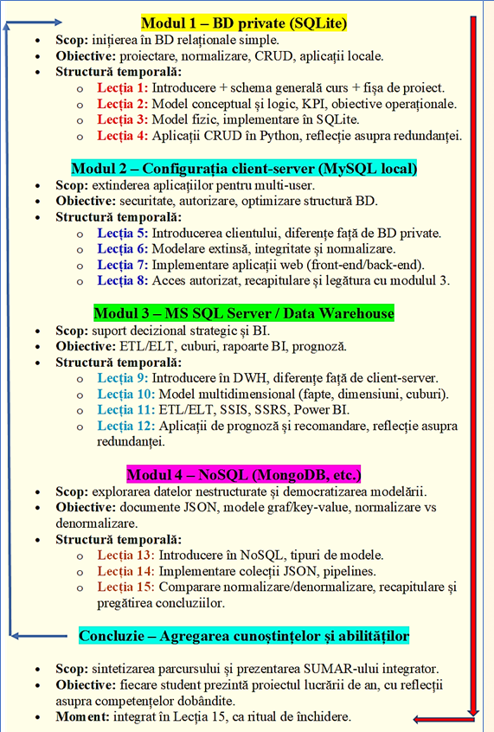

LISTA LUCRĂRILOR DE LABORATOR
- Laborator 1 – Baza de date relațională embedded cu schema fixă (SQLite) - serverless
- Laborator 2 – Baza de date tranzacțională OLTP cu schema normalizată (MySQL OLTP) - client-server
- Laborator 3 – Depozit de date analitic OLAP cu schema stea/fulg/galaxie (MS SQL Server OLAP)
- Laborator 4 – Baza de date NoSQL cu schema flexibilă (BD documentară MongoDB)
Reamintim conținutul componentei TIC (limbaje de programare) in „Formula BD”
Module in „Formula BD” | Limbaje TIC recomandate | Tip aplicație | Observații
Modulul 1 (📂 SQLite): | Python, Pycharm, Tkinter, Kivy, Flask, FastAPI, Bash, SQL | Aplicație locală, mobilă, offline | Ideal pentru prototipuri și interfețe simple
Modulul 2 (💻 MySQL OLAP): | PHP, HTML/CSS, JavaScript, React, Python Flask, Pycharm, Laravel, SQL | Web (Front-end/Back-end), Site e-commerce, formulare, CRUD | Accent pe tranzacții și interacțiune multi-user
Modulul 3 (📊 SQL Server OLAP): | Python Pandas, Pycharm, JavaScript, DAX, R, Excel, Power BI, Tableau | Dashboard BI, rapoarte, vizualizări | Focus pe agregare, analiză, decizie
Modulul 4 (🌐 MongoDB): | PHP, Node.js, Express, React, Angular, TypeScript, Python FastAPI, Pycharm, GraphQL | Rețea socială, API REST, aplicații scalabile, Web (Front-end,Back-end) | Flexibilitate, JSON, microservicii

📂 Laborator 1 – SQLite
Arhitectura + Tipul de date + Model de BD + Tipul de BD + Schema BD + SGBD + TIC (limbaje de programare)
Titlu: Baza de date relațională embedded cu schema fixă (SQLite) - serverless

Descriere: Arhitectura: fără server dedicat (serverless) + Tip de date: structurate + Model de BD: relațional embedded + Tip BD: privată + Schema: fixă, locală + SGBD: SQLite + TIC(limbaje de programare): Python, Pycharm, Tkinter, Kivy, Flask, FastAPI, Bash, SQL; tip aplicație - Aplicație locală, mobilă, offline.

💻 Laborator 2 – MySQL OLTP
Arhitectura + Tipul de date + Model de BD + Tipul de BD + Schema BD + SGBD + TIC (limbaje de programare)
Titlu: Baza de date tranzacțională OLTP cu schema normalizată (MySQL OLTP) - client-server
Descriere: Arhitectura: client–server + Tip de date: structurate și semistructurate (JSON) + Model: relațional OLTP + Tip BD: operațională +Schema: tranzacțională, normalizată + SGBD: MySQL+ TIC(limbaje de programare): PHP, HTML/CSS, JavaScript, React, Python Flask, Pycharm, Laravel, SQL; tip aplicație - Web (Front-end/Back-end), Site e-commerce, formulare, CRUD

📊 Laborator 3 – SQL Server OLAP
Arhitectura + Tipul de date + Model de BD + Tipul de BD + Schema BD + SGBD + TIC (limbaje de programare)
Titlu: Depozit de date analitic OLAP cu schema stea/fulg/galaxie (MS SQL Server OLAP)
Descriere: Arhitectura: depozit de date (DWH) + Tip de date: structurate și semistructurate (JSON/XML) + Model de BD: multidimensional OLAP + Tip BD: analitică + Schema: stea/fulg + SGBD: MS SQL Server 2019+TIC(limbaje de programare): Python Pandas, Pycharm, JavaScript, DAX, R, Excel, Power BI, Tableau; tip aplicație - Dashboard BI, rapoarte, vizualizări.

🌐 Laborator 4 – MongoDB
Arhitectura + Tipul de date + Model de BD + Tipul de BD + Schema BD + SGBD + TIC (limbaje de programare)
Titlu: Baza de date NoSQL cu schema flexibilă (BD documentară MongoDB)
Descriere: Arhitectura: NoSQL + Tip de date: semistructurate și nestructurate + Model de BD: documentar flexibil (schema-less) + Tip BD: documentară + Schema: flexibilă, documentară + SGBD: MongoDB + Compass+TIC(limbaje de programare): PHP, Node.js, Express, React, Angular, TypeScript, Python FastAPI, Pycharm, GraphQL; tip aplicație - Rețea socială, API REST, aplicații scalabile, Web (Front-end,Back-end)

SAU ALT MOD DE PREZENTARE ÎN FORMATUL PROPUS

📂 Laborator 1 – SQLite
👉 Titlu: „Baza de date relațională embedded cu schema fixă (SQLite) - serverless”
Descriere conform „Formulei integrate a BD”:
Arhitectura: fără server dedicat (serverless) +
Tip de date: date structurate +
Model de BD: relațional embedded +
Schema: schema fixă, dar locală +
Tipul BD: BD privată +
SGBD: SQLite +
TIC(limbaje de programare): PHP, HTML/CSS, JavaScript, React, Python Flask, Pycharm, Laravel, SQL; tip aplicație - Web (Front-end/Back-end), Site e-commerce, formulare, CRUD

💻 Laborator 2 – MySQL OLTP
👉 Titlu: „Laborator 2 – Baza de date tranzacțională OLTP cu schema normalizată (MySQL OLTP) - client-server”
Descriere conform „Formulei integrate a BD”:
Arhitectura: client–server +
Tip de date: structurate și semistructurate (JSON) +
Model de BD: relațional OLTP +
Schema: schema tranzacțională, normalizată +
Tipul BD: BD operațională +
SGBD: MySQL +
TIC(limbaje de programare): PHP, HTML/CSS, JavaScript, React, Python Flask, Pycharm, Laravel, SQL; tip aplicație - Web (Front-end/Back-end), Site e-commerce, formulare, CRUD

📊 Laborator 3 – SQL Server OLAP
👉 Titlu: „Laborator 3 – Depozit de date analitic OLAP cu schema stea/fulg/galaxie (MS SQL Server OLAP)”
Descriere conform „Formulei integrate a BD”:
Arhitectura: depozit de date (DWH) +
Tip de date: structurate și semistructurate (JSON/XML) +
Model de BD: multidimensional OLAP +
Schema: schema stea/fulg +
Tipul BD: BD analitică +
SGBD: MS SQL Server 2019 +
TIC(limbaje de programare): Python Pandas, Pycharm, JavaScript, DAX, R, Excel, Power BI, Tableau; tip aplicație - Dashboard BI, rapoarte, vizualizări.

🌐 Laborator 4 – MongoDB
👉 Titlu: „Laborator 4 – Baza de date NoSQL cu schema flexibilă (BD documentară MongoDB)”
Descriere conform „Formulei integrate a BD”:
Arhitectura: NoSQL +
Tip de date: semistructurate și nestructurate +
Model de BD: documentar flexibil (schema-less) +
Schema: schema flexibilă, documentară +
Tipul BD: BD documentară +
SGBD: MongoDB + Compass +
TIC(limbaje de programare): PHP, Node.js, Express, React, Angular, TypeScript, Python FastAPI, Pycharm, GraphQL; tip aplicație - Rețea socială, API REST, aplicații scalabile, Web (Front-end,Back-end)

REFLECTII ASUPRA LUCRĂRILOR DE LABORATOR

CU REFERINȚĂ LA LUCRĂRILE DE LABORATOR, PENTRU ACESTEA -

„Formula integrată a BD”, reprezintă de fapt - hartă conceptuală
- Ea nu trebuie să fie urmată ca o secvență cronologică.
- Este un reper transversal, care poate fi mapat peste orice structură de laborator.

Structurile laboratoarelor sunt de fapt niste practici real planificate și conștient orientate la obținerea unui rezultat concret.
- Sunt propuse 4 etape, pentru fiecare unitate de Laborator.
- Fiecare etapă poate conține 1–3 componente din „Formula BD”, clar marcate.

Soluția: Grilă de corespondență între etape, „Formula BD” și componentele ei
Etape laborator | Componente din formula BD | Observații
Etapa 1 – Formulare sarcină, modelare | Arhitectura, Tipul de date, Model de BD, Tipul de BD | Se definește structura conceptuală și logică
Etapa 2 – Interogări SELECT | Schema BD, SGBD | Se testează schema și se extrag date
Etapa 3 – Operații CRUD | SGBD, TIC | Se implementează funcționalitatea practică
Etapa 4 – Aplicație Python/PHP | TIC, Schema BD, Tip BD | Se creează interfața și se simulează decizia

Recomandare finală

- Formula BD = busolă
- Etapele laboratorului = pașii unor practici planificate și conștiente
- Legătura = grilă modulară.
- Fișa de REFLECȚIE FINALĂ poate include întrebarea:

„Care componente din “Formula BD” au fost activate în această lucrare și cum?”

CUM SE REFLECTĂ “FORMULA BD” ÎN STRUCTURA, DE EX. LABORATORULUI NR.1

Etapa 1–2 (săptămâna 1–2)

- Alegerea domeniului + sarcinii
- Definirea Scopului+ KPI+obiectivele
- Modelare conceptuală, logică, fizică – Vertabelo
- Crearea fișierului SQLite + schema vizuală
Activează/Sunt utilizate din “Formula BD” componentele / elementele: Arhitectura + Tipul de date + Model BD + Tip BD

Etapa 3–4 (săptămâna 3–4)

- Interogări SELECT
- Operații CRUD
- Aplicație Python/PHP
- Vizualizare + reflecție
Activează/Sunt utilizate din “Formula BD” componentele / elementele:
Schema BD + SGBD + TIC

Cum o aplicăm la toate cele 4 module
Module in „Formula BD” | Etapa 1–2 (teoretică) | Etapa 3–4 (practică)
SQLite (MODULUL 1) | Arhitectura serverless, date locale, model simplu | Schema simplă, SQLite, Python/Tkinter
MySQL OLTP  (MODULUL 2) | Arhitectura client-server, OLTP, date tabelare, model relațional | Schema normalizată, MySQL, PHP/HTML, Python/Tkinter
MSSQL OLAP  (MODULUL 3) | Arhitectura DWH, OLAP, date agregate, model multidimensional | Schema stea/fulg/constelație, SQL Server, Power BI, PHP/HTML, Python/Tkinter mai dificil
MongoDB  (MODULUL 4) | Arhitectura NoSQL, JSON, model documentar | Schema-less, MongoDB, Node.js/React

Recomandare de implementare
- Fișă de laborator: împarte clar în două părți, cu titluri:
  - Partea I – Construcția teoretică (activăm componentele 1–4)
  - Partea II – Implementarea practică (activăm componentele 5–7)

- Fișă de reflecție: include întrebarea:
„Ce componente din “Formula BD” am activat în Partea I și Partea II?”

- Poster de laborator: vizualizează cele 7 componente ca o bandă cronologică:
  - Săptămâna 1 → Arhitectura
  - Săptămâna 2 → Tipul de date + Model de BD + Tip BD
  - Săptămâna 3 → Schema + SGBD
  - Săptămâna 4 → TIC + aplicație + reflecție
În continuare vizual este prezentată „Succesiunea componentelor de curs “Formulei BD” + laborator”, si apoi mai jos imbrăcate intr-un tabel pentru toate modulele...
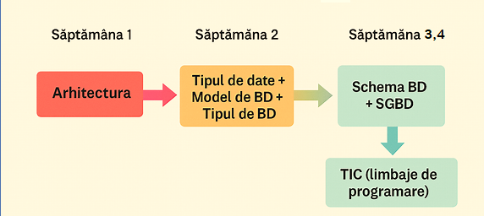

TABEL COMPARATIV: SUCCESIUNEA „FORMULEI BD” ÎN MODULELE DE CURS + LABORATOR
Module in „Formula BD” | Săptămâna 1 | Săptămâna 2 | Săptămâna 3 | Săptămâna 4
Modulul 1 SQLite | Arhitectura serverless | Tipul de date locale + Model de BD simplă + Tip BD | Schema simplă + SGBD SQLite | TIC: Python/Tkinter + aplicație + reflecție
Modulul 2 MySQL (OLTP) | Arhitectura client-server OLTP | Tipul de date tabelare + Model de BD relațional + Tip BD | Schema normalizată + SGBD MySQL | TIC: PHP/HTML/JS + aplicație + reflecție+ Python/Tkinter
Modulul 3 OLAP (SQL Server) | Arhitectura DWH OLAP | Tipul de date agregate + Model de BD multidimensional + Tip BD | Schema stea/fulg + SGBD SQL Server | TIC: Power BI/Pandas + aplicație + reflecție+ Python/Tkinter
Modulul 4 MongoDB | Arhitectura NoSQL | Tipul de date JSON + Model de BD documentar + Tip BD | Schema-less + SGBD MongoDB | TIC: Python/Tkinter + Node.js/React + aplicație + reflecție

Concluzie:
- Prezentarea vizuală „Succesiunea componentelor de curs “Formulei BD” + laborator”: arată succesiunea utilizării lor pe săptămâni
- Tabelul comparativ: clarifică pentru fiecare Modul ce se activează în fiecare săptămână.
  - În curs: expunerea teoretică urmează aceeași logică.
  - În laborator: activitățile practice se aliniază cu componentele formulei BD.
Astfel, avem o structură sincronizată curs + laborator, unde fiecare modul parcurge aceleași 4 săptămâni, dar cu specificul propriu.

Verdictul: „Formula BD” - ca reper, Structura - ca ritual”

- „Formula integrată a cursului BD” oferă repere clare, este ușor de explicat și aplicat.
- Structura în 4 etape este o schemă de lucru - clară, repetabilă, accesibilă, un fel de RITUAL de lucru.
Aici RITUAL:
- ceremonie religioasă sau solemnă constând dintr-o serie de acțiuni efectuate conform unei ordini prestabilite:
- религиозная или торжественная церемония, состоящая из ряда действий, выполняемых в установленном порядке:
- Succesiunea sincronizată între curs și laborator creează siguranță și previzibilitate.

Astfel, fiecare MODUL NU este „o nouă provocare grea”, ci o paradigmă care urmează o cale deja cunoscută, cu repere clare și sistemic bine definite.

CONCLUZIE GENERALĂ:

- Modularitate cursului: fiecare lună = 1 modul = 1 laborator = 1 ciclu complet.
- Repetabilitate cu sens: studenții recunosc structura și o pot aplica din ce în ce mai autonom.
- „Formula BD” este ca busolă: nu e o listă de cerințe, ci o hartă care ghidează fiecare pas.
- Reflecție și progres: Fișa de reflecție permite studenților să vadă cum au crescut și ce urmează.

CE URMEAZĂ?

Din ceea ce avem:
- Posterul vizual cu FIȘA SUCCESIUNEA “Formula BD”
- Tabelul comparativ pentru toate modulele
- Structura clară a Laboratorului Nr.1
- FIȘA DE REFLECȚIE ca instrument de învățare

Urmează → ca studenții să completeze Fișa - „Succesiunea “Formula BD” în laborator”

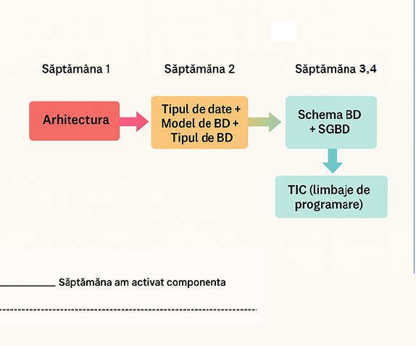
Fișă - „Succesiunea “Formula BD” în laborator”.
Instrucțiuni pentru studenți

Această Fișă ne ajută să urmărim activarea componentelor “Formula BD” pe parcursul celor 4 săptămâni de laborator.
Săptămâna | Componentă activată | Activitate principală | Spațiu pentru observații
1 | Arhitectura | Alegerea domeniului și formularea sarcinii | ..............................................
2 | Tipul de date + Model de BD + Tip BD | Modelare conceptuală, logică și fizică | ..............................................
3 | Schema BD + SGBD | Interogări SELECT + operații CRUD | ..............................................
4 | TIC (limbaje de programare) | Aplicație + vizualizare + reflecție | ..............................................

Reflecție finală
Ce ați învățat despre succesiunea “Formula BD”? ............................................................................................ ............................................................................................
Fișă – “Ce componentă am activat în fiecare săptămână”

STRUCTURA RECOMANDATĂ A RAPORTULUI FINAL PRIN PRISMA UTILIZĂRII COMPONENTELOR “FORMULA BD”.

Capitolul 1 – Formulare și modelare (Etapa 1)
Activează:
- Arhitectura
- Tipul de date
- Model de BD
- Tipul de BD
Subsecțiuni propuse:
- Domeniul ales + sarcina formulată
- Alegerea arhitecturii (de ex. serverless)
- Tipul de date (de ex. tabelar, JSON)
- Modelul conceptual + logic + fizic
- Reflecție PoEMS: „Ce promisiune poartă această arhitectură?”

Capitolul 2 – Interogări și extragere (Etapa 2)
Activează:
- Schema BD
- SGBD
Subsecțiuni propuse:
- Fișă de interogări (cu obiective + cod + interpretare)
- Comparare între interogări
- Mini-raport narativ: „Ce ne spune această interogare despre sistemul nostru?”
- Reflecție: „Cum se leagă schema de întrebările pe care le punem?”

Capitolul 3 – Modificări și testare (Etapa 3)
Activează:
- SGBD
- Schema BD
Subsecțiuni propuse:
- Operații CRUD
- Matrice de testare a integrității
- Comparare „înainte și după”
- Jurnal de modificări
- Reflecție PoEMS: „Ce am învățat despre fragilitatea și puterea datelor?”

Capitolul 4 – Aplicație și decizie (Etapa 4)
Activează:
- TIC (limbaje de programare)
- Schema BD
- Tip BD
Subsecțiuni propuse:
- Structura aplicației (Front-end + Back-end)
- Capturi de ecran / linkuri
- Reflecție PoEMS: „Cum se transformă datele în decizie?”
- Concluzie personală: „Ce am învățat despre mine ca creator de sisteme?”

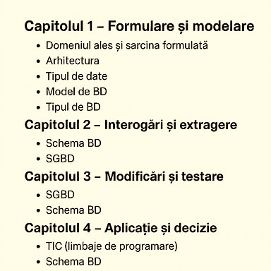

Template raport final BD – 4 capitole și subsecțiuni

Capitolul 1 – Formulare și modelare

Activează: Arhitectura, Tipul de date, Model BD, Tip BD
- Domeniul ales + sarcina formulată
- Alegerea arhitecturii
- Tipul de date
- Modelul conceptual + logic + fizic + Vertabelo
- Reflecție generală

Capitolul 2 – Interogări și extragere
Activează: Schema BD, SGBD
- Fișă de interogări
- Comparare între interogări
- Mini-raport narativ
- Reflecție generală

Capitolul 3 – Modificări și testare
Activează: SGBD, Schema BD
- Operații CRUD
- Matrice de testare
- Comparare „înainte și după”
- Jurnal de modificări
- Reflecție generală

Capitolul 4 – Aplicație și decizie
Activează: TIC, Schema BD, Tip BD
- Structura aplicației
- Capturi de ecran / linkuri
- Reflecție generală
- Concluzie personală
Componente activate în Raportul Final
Fișă - Componente activate în raportul final. Instrucțiuni pentru studenți:
Bifați componentele “Formula BD” pe care le-ați activat în Raportul Final și descrieți cum le-ați folosit.
Componentă BD | Activată? (✔) | Cum am folosit această componentă?
Arhitectura
Tipul de date
Model BD
Tip BD
Schema BD
SGBD
TIC (limbaje de programare)

Reflecție finală
Care componentă vi s-a părut cea mai clară? Ce ați învățat despre structura unui sistem BD?

LUCRAREA DE AN / CURS

CÂND VOM OFERI TEMA PENTRU LUCRAREA DE AN?

După MODULUL al doilea:

- Studenții au deja trecut prin două laboratoare complete, deci au:
  - Înțeles formula integrată BD
  - Exersat modelarea, interogarea, CRUD și aplicația
- Au văzut diferențele între SQLite și MySQL, deci pot alege conștient.

CE SE VA PROPUNE STUDENȚILOR?

„Alegeți un modul BD (SQLite(1), MySQL – OLTP (2), MSSQL-OLAP(3), NoSQL-MongoDB(4)) care se potrivește cel mai bine cu tema Dvs. Dezvoltați Lucrarea de An aplicând componentele din “Formula integrată a cursului BD” în cadrul acelui MODUL din cursul BD”

Avantajele acestei abordări pentru studenti:

- Claritate: fiecare student are o temă distinctă, dar urmează aceeași formulă.
- Autonomie: alegerea MODULULUI le oferă libertate și responsabilitate.
- Relevanță: proiectul se ancorează într-un context real, nu generic.
- Coerență: structura Raportului Final e deja cunoscută din laboratoare.
- Evaluare echitabilă: toți aplică aceeași “Formula integrată a cursului BD”, dar în contexte diferite.

Ce trebuie să conțină PROIECTUL DE AN / CURS?

- Tema aleasă + domeniul
- MODULUL cursului BD ales + justificare
- Aplicarea “Formula integrată a cursului BD” în acel MODUL
- RAPORT FINAL structurat pe cele 4 capitole
- Fișă de activare a componentelor + reflecție generală
- Aplicație funcțională + screenshot-uri + concluzie personală

SCHEMATIC ACESTE OPTIUNI PROPUSE POT FI PREZENTATE DUPĂ CUM URMEAZĂ

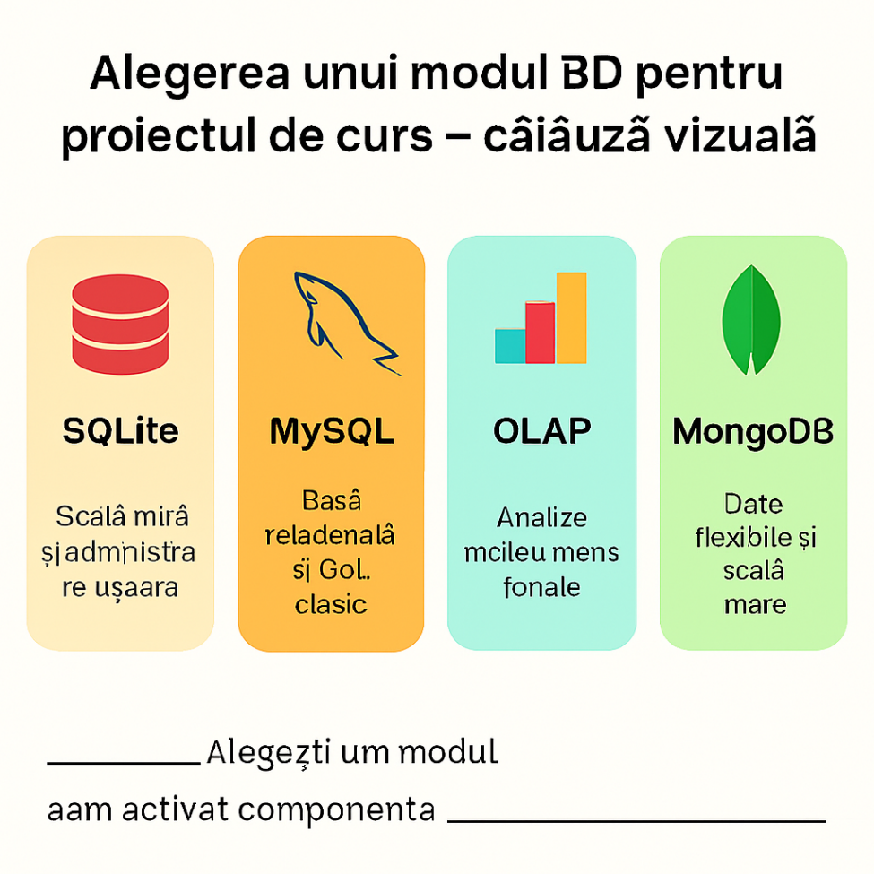
Fișă - Alegerea MODULULUI cursului BD pentru Proiectul de An / Curs
Instrucțiuni pentru studenți
Completează această fișă după modulul al doilea. Alege modulul BD care se potrivește cel mai bine cu tema ta și justifică alegerea.

Element | Răspuns
Domeniul ales
Sarcina formulată
Modul BD ales | ☐ SQLite ☐ MySQL ☐ OLAP ☐ MongoDB
Justificare alegerii modulului
Tipul de date vizat
Tipul de aplicație dorit
Limbaj TIC preferat

Reflecție
Cum se leagă modulul ales de tema mea? ................................................................
Ce provocări anticipez? ............................................................................................
Template proiect de curs – Alegerea MODULULUI cursului BD

1. Tema aleasă
- Domeniul: ____________________________
- Sarcina formulată: ____________________________
- Motivația alegerii: ____________________________

2. MODUL BD ales
- Modul: SQLite / MySQL / OLAP / MongoDB
- Justificare: ____________________________

3. Aplicarea „Formulei BD” pentru MODULUL ales
- Arhitectura: ____________________________
- Tipul de date: ____________________________
- Model BD: ____________________________
- Tip BD: ____________________________
- Schema BD: ____________________________
- SGBD: ____________________________
- TIC (limbaje de programare): ____________________________

4. Raport final structurat pe 4 capitole
- Capitolul 1 – Formulare și modelare
- Capitolul 2 – Interogări și extragere
- Capitolul 3 – Modificări și testare
- Capitolul 4 – Aplicație și decizie

5. Fișă de activare a componentelor din „Formula BD”
- Ce componente am activat și cum
- Reflecție PoEMS: ____________________________

6. Aplicație funcțională
- Capturi de ecran / linkuri
- Concluzie personală: ____________________________

Cum studenții le folosesc împreună
- După MODULUL 2 /se poate și mai târziu!!/:
  - Completează Fișa pentru alegerea MODULULUI.
  - Studenții premesc TEMPLATE-ul de proiect ca ghid de lucru și un Exemple de structuri pe teme concrete pe fiecare MODUL.
- Pe parcursul MODULULUI 3–4 /sau ce au mai ramas!!/:
  - Studenții dezvoltă proiectul în cadrul MODULULUI ales.
  - Urmează structura cunoscută din laboratoare.
- La final:
  - Prezentarea proiectului înainte de examen.
  - Evaluare pe baza raportului + aplicației + reflecției.
Mai jos prezentăm hartă finală care leagă totul: CURS → LABORATOR → PROIECT → EVALUARE → REFLECȚIE, care arată întregul parcurs:
Formula BD → 4 MODULE → 4 Etape → Proiect de An / Curs → Evaluare finală.
Această imagine este ca o „hartă de metrou” a Cursului BD, unde fiecare stație este o componentă din „Formula BD” sau o Etapă.
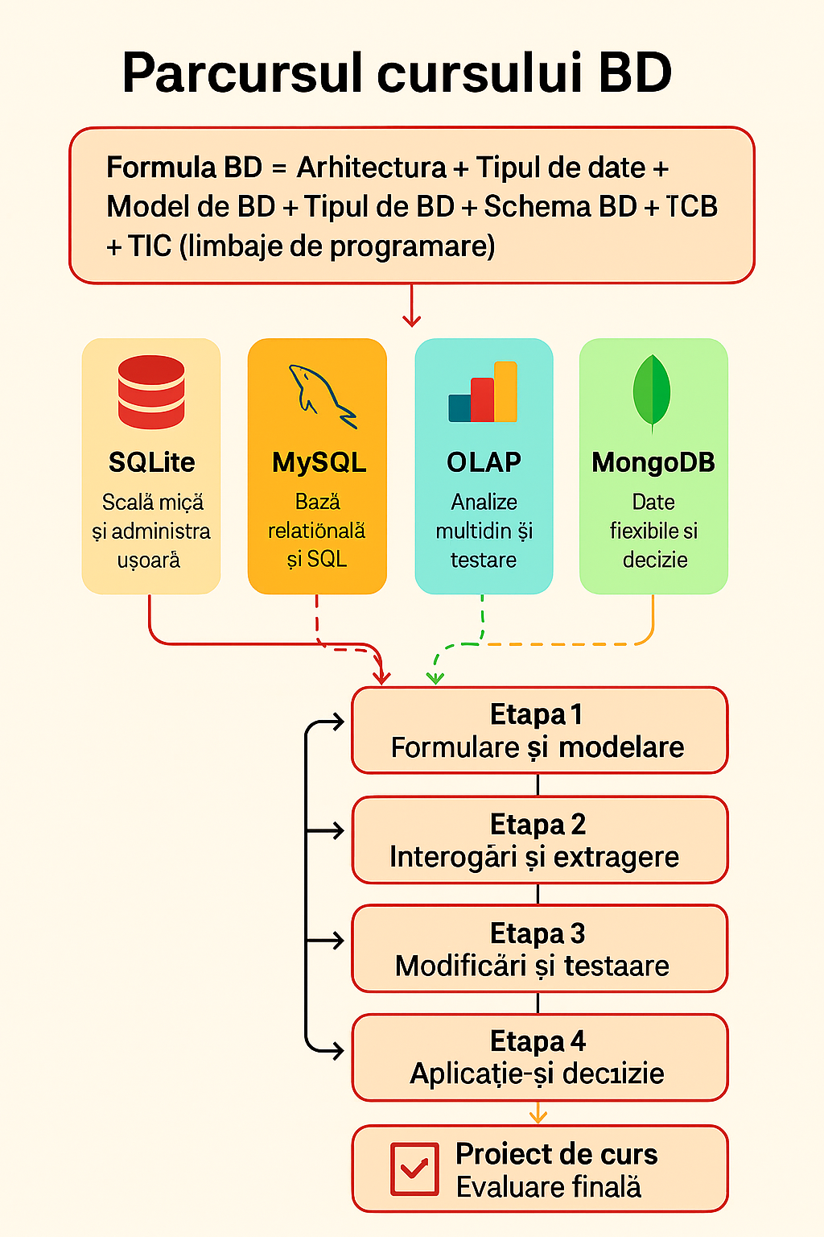

Ce conține schema
- „Formula BD”: Arhitectura + Tipul de date + Model BD + Tip BD + Schema BD + SGBD + TIC
- 4 Module: SQLite, MySQL (OLTP), MSSQL (OLAP), NoSQL - MongoDB
- 4 Etape: Formulare și modelare → Interogări și extragere → Modificări și testare → Aplicație și decizie
- Proiect de An / Curs: alegerea unei teme și dezvoltarea în cadrul unui MODUL
- Evaluare finală: raport + aplicație + reflecție

